踏春寻知运河文化 科学迎战期中考试——江苏省仪征中学举行主题升旗仪式

为增强研学活动的实效性，进一步巩固研学收获，也为进一步加强学生励志教育，促进学风考风建设，营造积极科学备考的良好氛围，4月17日清晨七点，江苏省仪征中学举行了期中考试动员主题升旗仪式暨2023年扬州大运河博物馆研学活动成果总结颁奖仪式。

仪式的第一项议程，由教科室副主任修非老师对本次研学活动做总结。修主任指出：“如果人生是一场单程旅行，抵达终点之前的经历就是意义，而书与路的融合就是最美的相遇。每一次出发，都是风物文化、心灵之旅的日常写照；每一次出发，都是外看世界，内读自己的双向互动。”紧接着，她对同学们认真积极的参与给予了充分的肯定：“在千余份优秀的作品中，我们欣赏到了同学们对于传统与现代碰撞的认知、人文与科学互通的理解、凝固与流动文化的表达。也十分感谢同学们用心、用情、用智慧、用青春带来的艺术美感，相信这些足够治愈拼搏日子里的那些艰难。”最后，修主任公布了本次研学活动成果评比情况：经过年级初评、语文教研室参评，1000余份作品入选复赛单元，最终729份作品获奖。其中，高一年级：一等奖77份、二等奖73份、三等奖102份；

高二年级：一等奖48份、二等奖55份、三等奖106份；

高三年级：一等奖60份，二等奖86份，三等奖122份。

荣获优秀集体奖的班级有：

高一：1班、7班、8班、9班、10班、14班、16班

高二：2班、6班、7班、8班、13班、14班、16班

高三：5班、6班、8班、9班、10班、13班、14班、16班

现特将部分学生优秀作品展示如下：

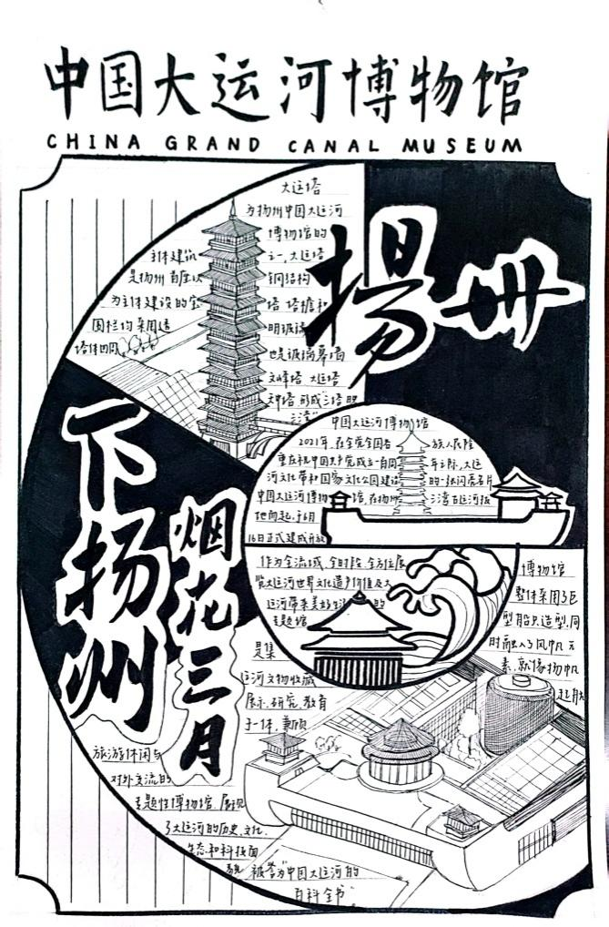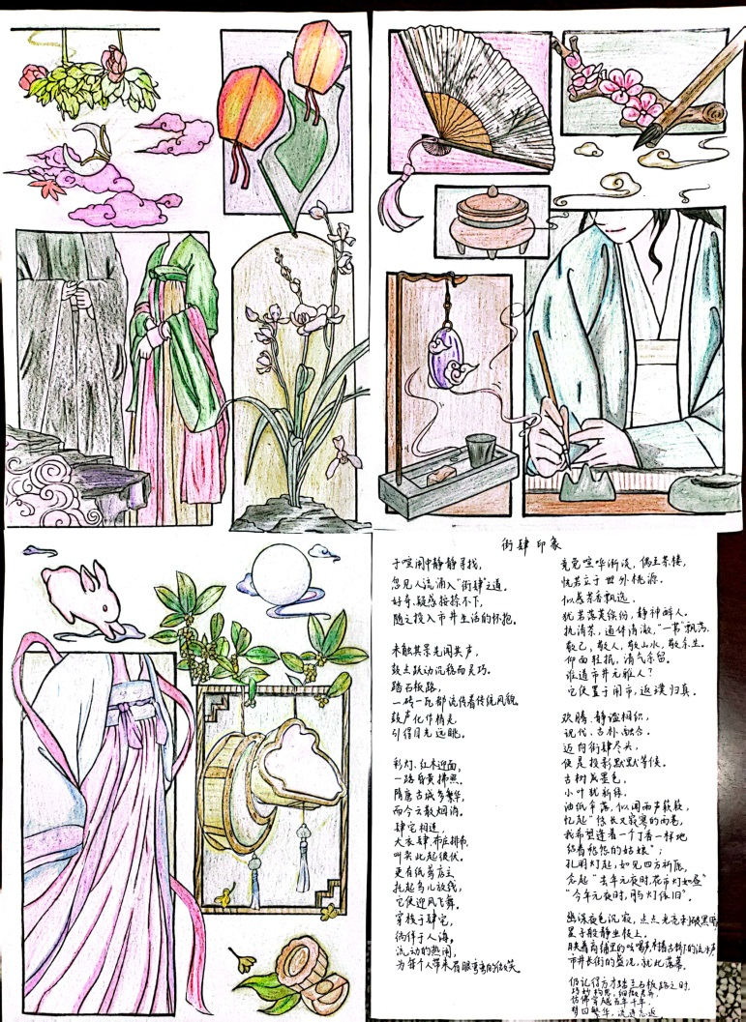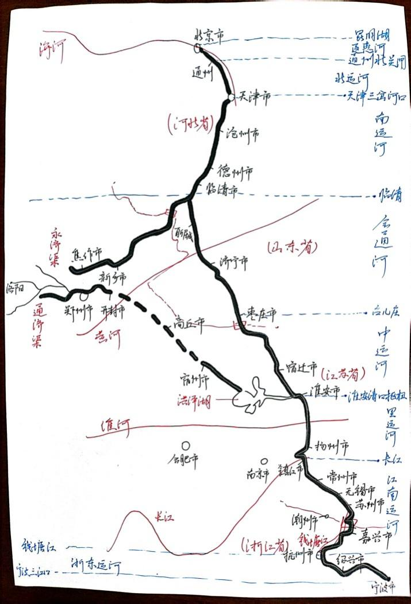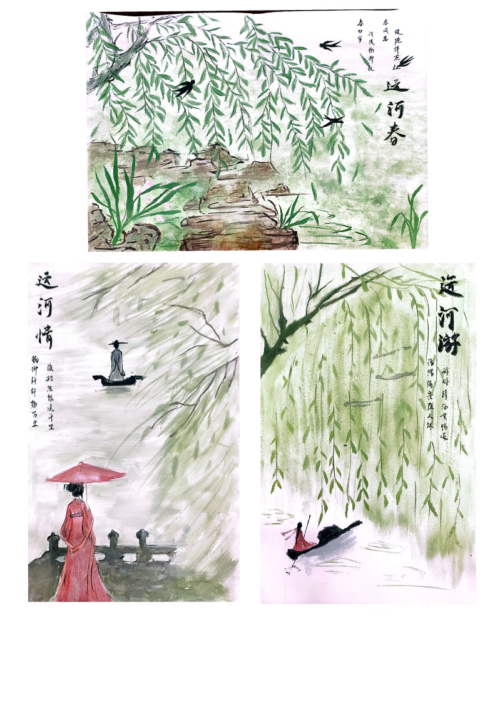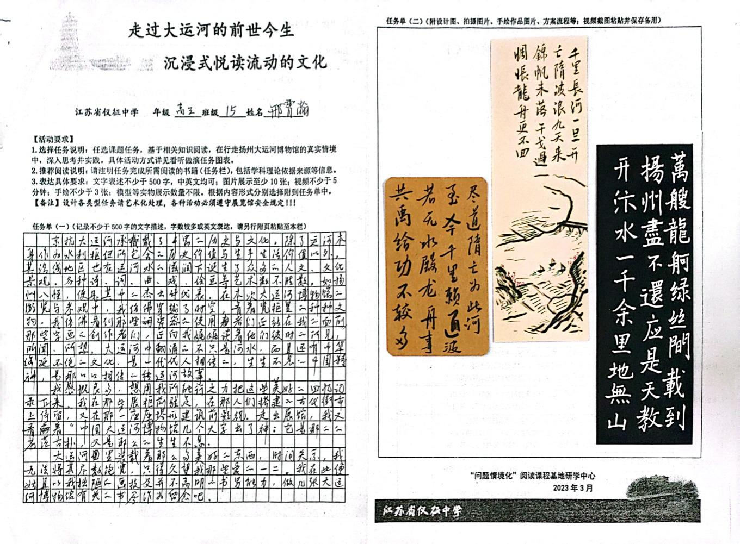

仪式的第二项议程，由教务处副主任杨震老师做期中考试动员讲话。杨主任从考试期间的复习方法、如何保持良好的心态、考试的常规技巧以及考风考纪的遵守问题等四个方面向同学们给出了自己的建议。杨主任强调，考试期间要根据考试日程，有计划地安排复习顺序和练习时间，争取在一次次的考试过程中，积累经验，汲取教训，最终提炼出适合自己的考试期间的复习方案，从而充分发挥出甚至超常发挥出自己的水平。

知行合一，方能笃行致远。知是行之始，行是知之成。研学归来，新章已启。新的征程正在路上，祝愿仪中学子们都能够在即将到来的期中考试中再创辉煌，“赢”战期中！

（供稿：朱俊琦 摄像：张丹丹）